栅格系统
网格系统用来布局，其实就是列的组合。Bootstrap框架的网格系统中有四种基本的用法。由于Bootstrap框架在不同屏幕尺寸使用了不同的网格样式，在这一节中所涉及到的示例，我们都以中屏（970px）为例进行介绍，其他屏幕的使用也类似这一种。关于屏幕尺寸如下图：
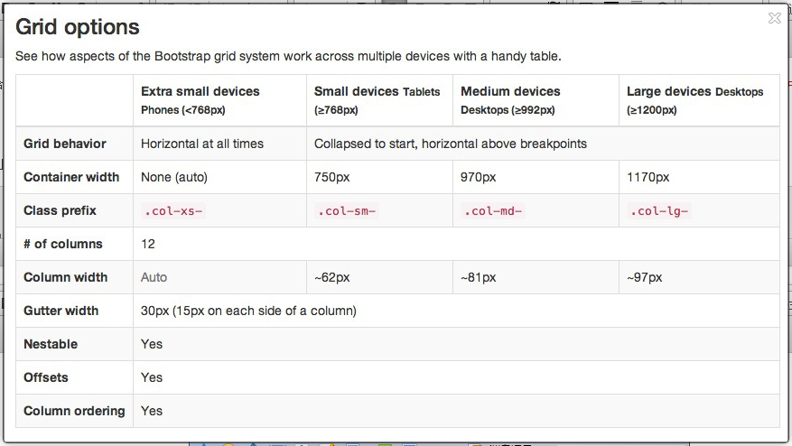
1、列组合
列组合简单理解就是更改数字来合并列（原则：列总和数不能超12），有点类似于表格的colspan属性，例如：
<div class="container">
<div class="row">
<div class="col-md-4">.col-md-4</div>
<div class="col-md-8">.col-md-8</div>
</div>
<div class="row">
<div class="col-md-4">.col-md-4</div>
<div class="col-md-4">.col-md-4</div>
<div class="col-md-4">.col-md-4</div>
</div>
<div class="row">
<div class="col-md-3">.col-md-3</div>
<div class="col-md-6">.col-md-6</div>
<div class="col-md-3">.col-md-3</div>
</div>
</div>
使用上面的结构，你将看到下图的效果：

列偏移
<div class="col-md-2 col-md-offset-4">列向右移动四列的间距</div>

bootstrap官网中class="container-fluid" container
一个是自适应布局，一个是固定宽度布局
实例：流式布局容器
将最外面的布局元素 .container 修改为 .container-fluid，就可以将固定宽度的栅格布局转换为 100% 宽度的布局。

